PROJETO DE DECRETO LEGISLATIVO Nº 61/2021

Dispõe sobre a outorga de Diploma de Mérito Policial ao Sr. Nilzomar Fernandes Junior (1º Sgt. da 4ª Cia do 5ºBPRv (Batalhão da Policia Rodoviária), e dá outras providências.

A Câmara Municipal de Itapevi, no uso de suas atribuições que legais, D E C R E T A:
Art. 1º Fica concedido o Diploma de Mérito Policial ao Sr. Nilzomar Fernandes Junior (1º Sgt. da 4ª Cia do 5º BPRv (Batalhão da Polícia Rodoviária).
Art. 2º A honraria será conferida em Sessão Solene, a ser convocada pelo Presidente da Câmara Municipal de Itapevi, especialmente para esse fim.
Art. 3º As despesas decorrentes da execução deste Decreto Legislativo correrão por conta das dotações orçamentárias próprias, suplementadas se necessário.
Art. 4º Este Decreto Legislativo entra em vigor na data de sua publicação, revogadas as disposições em contrário.

Sala das Sessões, Bemvindo Moreira Nery, 04 de novembro de 2021.
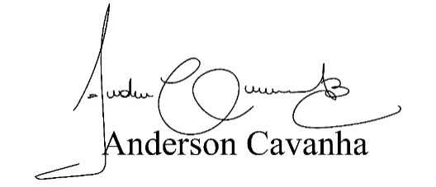
(Bruxão Cavanha)
Vereador - PL

JUSTIFICATIVA

Nilzomar Fernandes Junior, 40 anos nascido em 26/07/1981 natural de Vitória – ES, com seus 7 anos de idade veio para o município de Itapevi com seus pais; Nilzomar Fernandes e Ivone Schultz Fernandes onde fixou residência e mora até os dias de hoje na cidade de Itapevi, se tornando um verdadeiro cidadão Itapeviense.
Ingressou na polícia militar no dia 27 de março de 2006 e apresentou-se para desempenhar as atividades em Itapevi na 3ª Cia do 20º BPM, onde ficou até o final de 2012 no dia 21 de abril de 2020 passou a exercer a função de 1º Sargento na 4ª Cia do 5ºBPRv (Batalhão da Polícia Rodoviária), onde já estava exercendo a função desde junho de 2019.
Casado com a Sra. Marisa da Silva há 15 anos, onde desta união teve um filho, Miguel da Silva Fernandes com oito anos.
Sala das Sessões, Bemvindo Moreira Nery, 04 de novembro de 2021.
(Bruxão Cavanha)
Vereador - PL

